硬件选型

主控部分
- 复用Otto ESP32-S3小智AI开发板，不重新购买，普通ESP32-S3可作为备用开发板
- 是否会影响3D打印：基本不受影响，躯干内部可能需要后续组装阶段进一步确认
- 是否影响硬件：不受影响

摄像头部分
- 技术方案
  - OV2640摄像头
  - FPC排线接入躯干
  - 加入ESP32-S3-CAM N16R8视觉模组（同时含有蓝牙功能）
  - ESP32-S3不同板子之间使用局域网通信，以Otto 小智AI的ESP32-S3作为中心
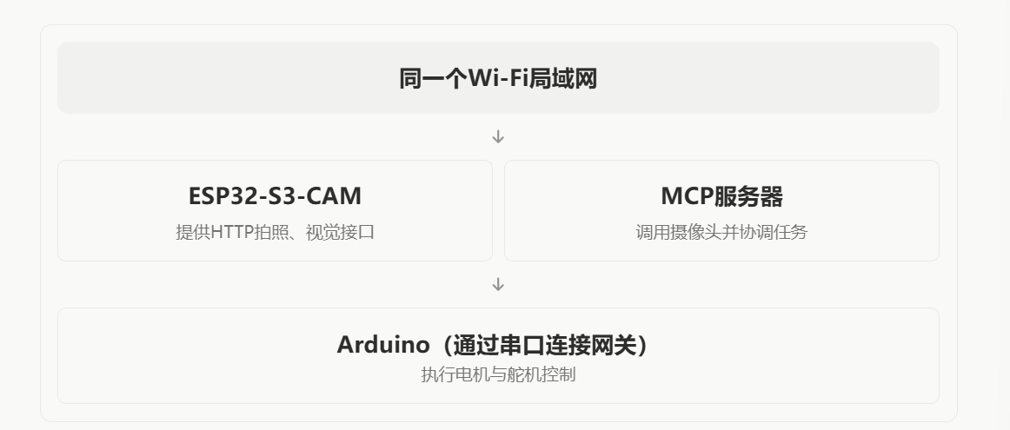
- BOM
  - OV2640摄像头模组
  - FPC延长排线
  - ESP32-S3-CAM N16R8
- 购买方案
  - 摄像头：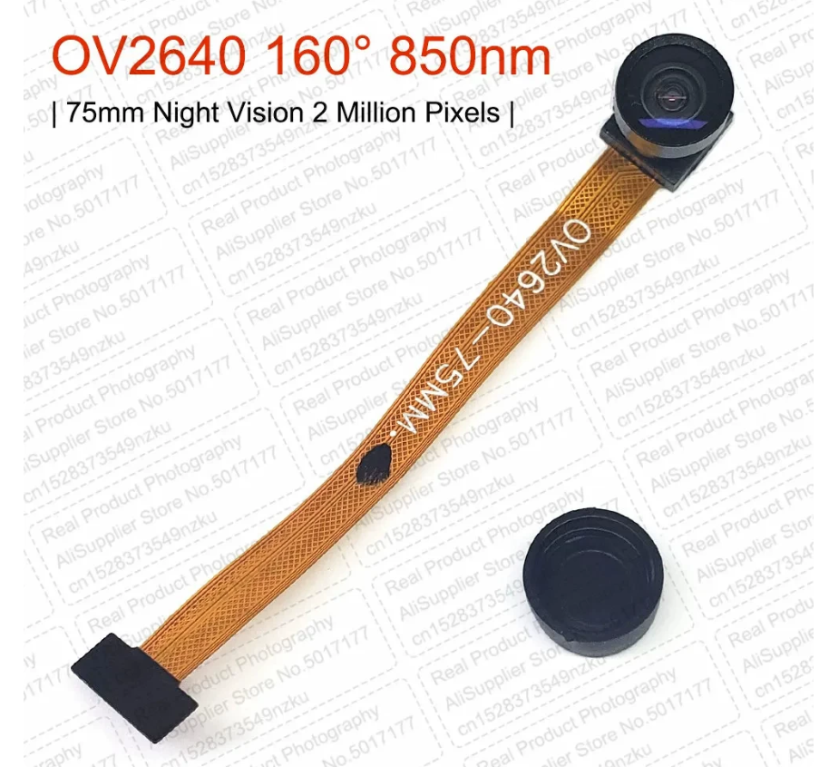
  - 主板：

